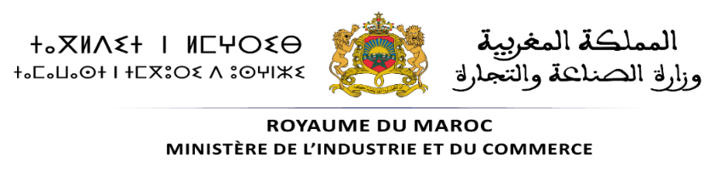
مديرية الموارد البشرية والمالية ونظم المعلومات والشؤون العامة
قسم تدبير الموارد البشرية

طلب الترشيح لاجتياز امتحان الكفاءة المهنية لولوج درجة:
............................................................
الاسم الشخصي: .......................................................................................................................
الاســـم الـــــعائـــــــــلي: ........................................................................................................................
رقـــــــــم التـــــأجـــــــــــــير: .........................................................................................................................
مـــــــقر التعـــــييــــــــن: .........................................................................................................................
الدرجة الحالية: .........................................................................................................................
الهاتف المحمول: .......................................................................................................................
حرر ب:

إمضاء المترشح توقيع الرئيس المباشر

